Rubio Maldonado Hugo Alejandro 4AVP

192.168.1.12

5.Obtener listado de películas(nombre) y los actores(nombre) relacionados a esa película.

Tablas relacionadas: film,actor,film,film_actor

[SELECT](http://192.168.1.12/phpmyadmin/url.php?url=https://dev.mysql.com/doc/refman/5.5/en/select.html) actor.first_name,film.title FROM film_actor INNER JOIN film ON film_actor.film_id=film.film_id INNER JOIN actor ON film_actor.actor_id=actor.actor_id  
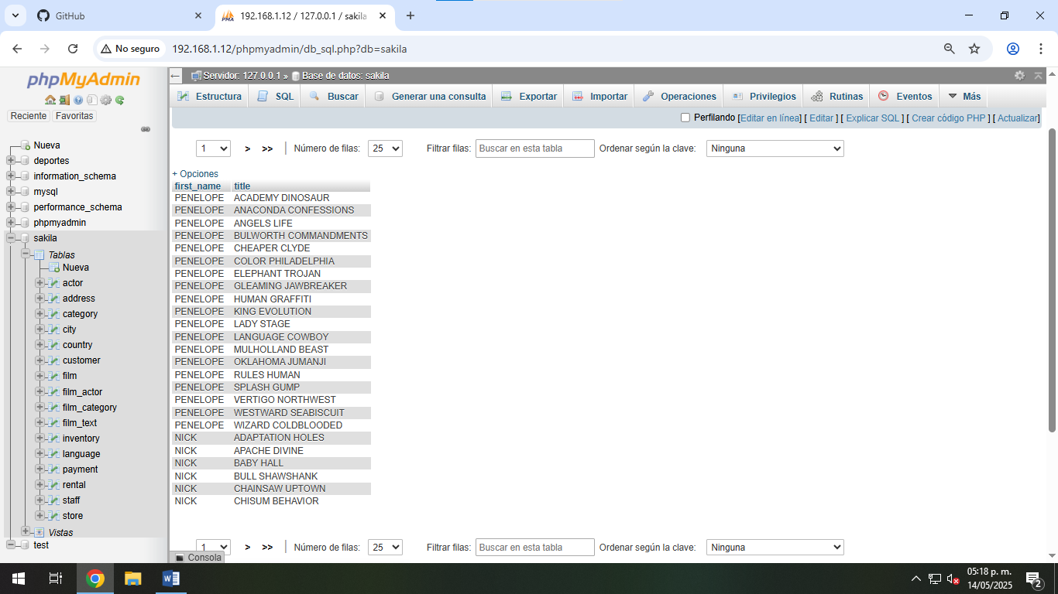

6.Obtener listado de películas con su nombre y descipcion

Tablas relacionadas: film, film_text  
[SELECT](http://192.168.1.12/phpmyadmin/url.php?url=https://dev.mysql.com/doc/refman/5.5/en/select.html) title,description FROM film

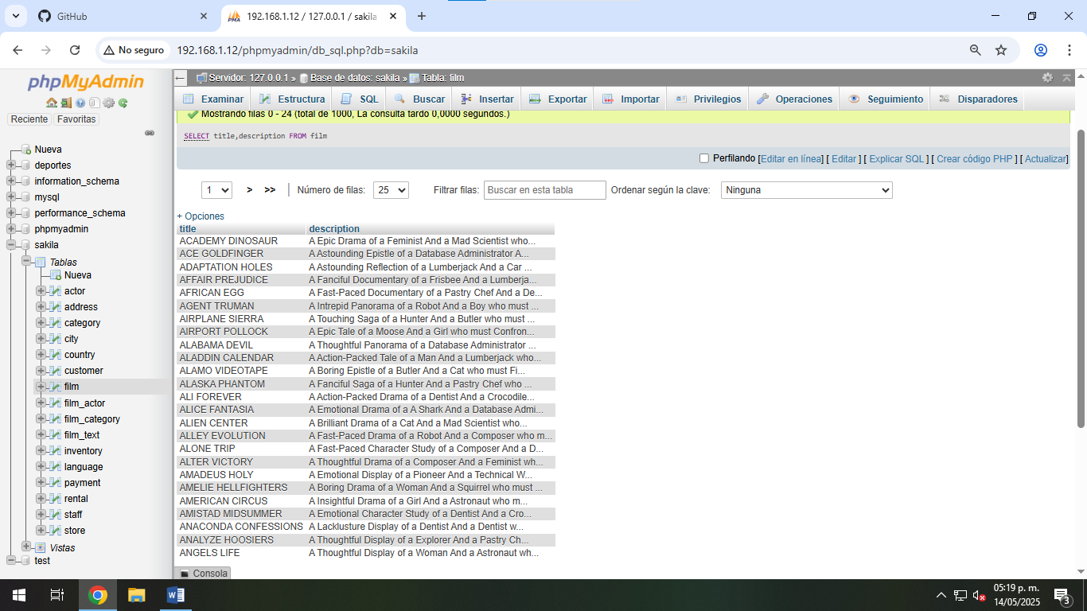

7.Obtener inventario de películas,de la sucursal 1.

Tablas relacionadas:inventory, film  
SELECT inventory.store_id,film.title

FROM inventory  
INNER JOIN film ON inventory.film_id=film.film_id

INNER JOIN store ON inventory.store_id=store.store_id

